用mtrace检查内存泄露的方法
一般来说有两种方式检查内存泄露，一种是重新实现malloc，free或者mcheck的钩子来构造内存分配的链表，在程序结束时链表中还有节点则表示有内存未释放，这种方式对代码改动较大，适合在模块或者接口的测试代码中使用。本文介绍的这种方法只需要添加3行代码，且适合在整机运行过程中检测内存泄露，使用方便，结果准确。

使用方法：
- 添加头文件在main.c中
- 在main函数开头添加两行代码
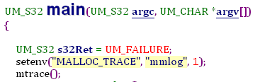
第一行代码设置mtrace环境变量MALLOC_TRACE的值为字符串“mmlog”，该字符串代表一个文件，如果当前目录下没有该文件则创建，有则覆盖
- 可在程序退出前加上muntrace，不加也行，在程序exit之前会将信息记录在mmlog中，记录的信息包括每次malloc，calloc，free的大小，文件名，行数，地址等。该文件很大，并且看不懂，就像这样，“+”号是malloc，“-”号是free
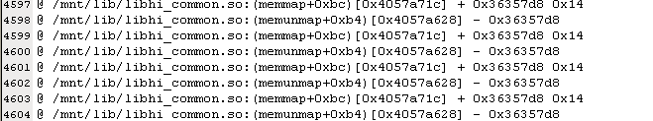
需要一个工具分析，该工具是一个perl脚本
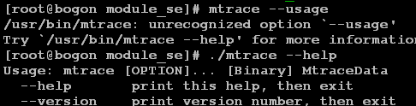

运行命令 mtrace demo mmlog > xxx.txt，打开xxx.txt 可以看到mtrace的记录，如下
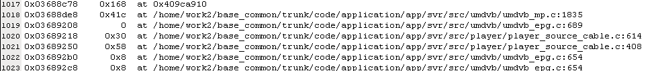
这里记录的都是在程序exit之前没有释放的内存块的代码位置
- 上面脚本解析出来的这个文件还是没法用肉眼看出什么端倪，一是我们有很多初始化分配的内存是一直占有资源直到exit都不会被释放的，比如硬件分配的，比如epg初始化的等等很多，需要和程序运行过程中动态分配但是忘了释放的内存作区分，二是很多地方是通过循环来分配的，造成很多重复行，使得文件篇幅很大，不方便分析，所以又需要一个工具来解析上面的文件

Readmlog xxx.txt > readable.txt得到可以分析的一个文件，如下
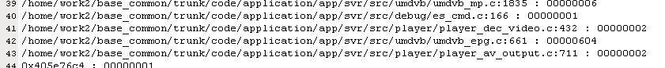
Readmlog把xxx.txt重新分析一遍，将重复的行数合并到一起并记下重复的次数，大大减小了文件篇幅，具有可读性。
- 根据以上的步骤，我们可以这样检测内存泄露：运行两次demo，每次都跑相同的功能，比如第一次跑一遍搜索，第二次跑10遍搜索，每次都得到一个步骤4的文件，对比两次得到的文件，去掉相同的行，即排除程序初始化分配且始终不释放的内存，得到的就是动态分配且在运行过程中不断增长的部分，这部分就是我们要查的内存泄露，通过命令readmlog readable1.txt readable2.txt > result.txt可以看出，如下：
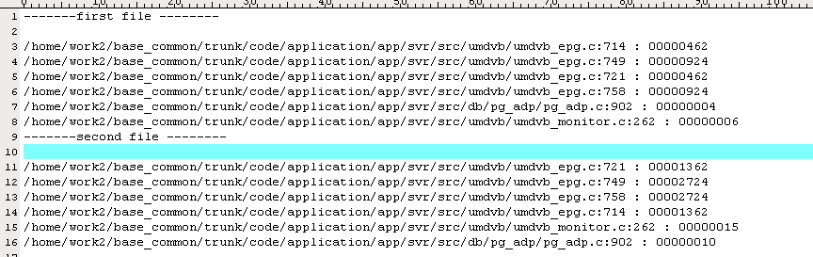
上面这个图可以清晰的显示出动态增长的内存，第二次运行比第一次运行要多切了几次台，epg模块未释放的内存块比第一次要多得多，而其他初始化分配的内存已经被排除。根据上图找到代码，以上的五处地方确实是由于疏忽忘了free。
- 这个方法的优点和局限性，优点是精准，定位准确，局限性在于不能一次性把所有的泄露找全，因为本质还是mcheck的钩子，程序没跑到的地方mtrace也不能跟踪到，所以只能根据自己的策略一个模块一个模块的去对比，比如要测搜索就跑搜索，要测epg就跑epg或者切台，如果第一遍跑搜索，第二遍跑epg就没有太大意义了。
- 文档表述有不清楚的地方，请见谅，照着做几遍试试，还不行请联系作者。

